Alberto Gómez Ceballos

LISTA DE HERRAMIENTAS PARA LA GESTIÓN DE DOCUMENTOS

## Lista de herramientas

* **Dataprius**

Descripción: es un servidor virtual en la nube. Ofrece un servicio de almacenamiento y gestión de permisos de acceso entre ellos. Se presenta bajo una aplicación de escritorio en la nube, donde se hace un trabajo directo sobre los archivos sin sincronizaciones. Esta herramienta web permite mantener un control de versiones mediante una herramienta denominada “Autocopias”. Genera hasta 14 copias de las distintas versiones.

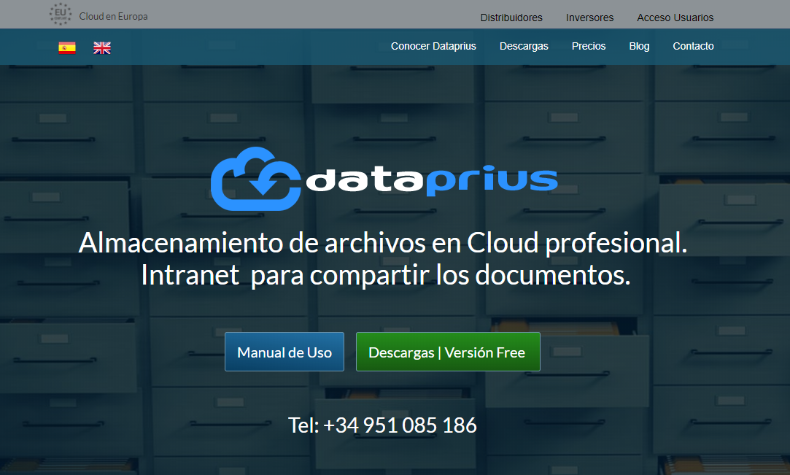

Página web: [www.dataprius.com](http://www.dataprius.com)

Servidores en Europa: Si, es una aplicación con la nube en Europa.

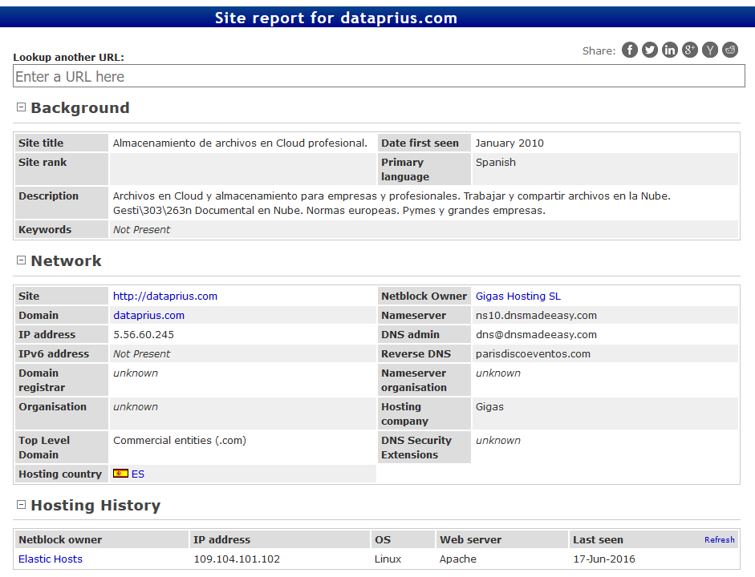

* **ProjEtsii**

Descripción: Es un sistema web para la gestión autónoma de documentos y tareas. Es utilizado por la Escuela Superior de Ingeniería Informática para la gestión de los proyectos de trabajo de los alumnos. Este sistema permite una gestión de los documentos a través de SVN. Por otra parte, permite gestionar las tareas de cada integrante del proyecto y el tiempo invertido en cada tarea.

Página web: <https://projetsii.informatica.us.es/>

Servidores en Europa:

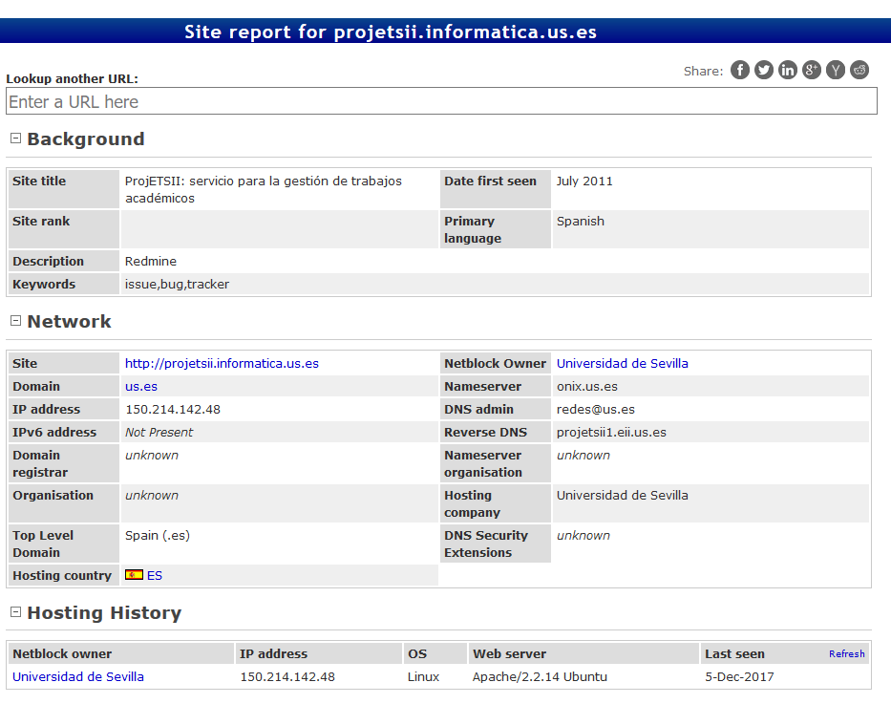

# Selección de herramienta

Dado que ProjEtsii posee mejores herramientas y los usuarios se encuentran más cómodos con esta herramienta que con la otra proporcionada, se ha escogido Projetsii como herramienta para la gestión de documentos.